Администрация городского округа город Бор
Нижегородской области

ПОСТАНОВЛЕНИЕ

От 25.07.2023 № 4324

О временном ограничении движения транспортных средств на территории г. Бор 13 августа 2023 г.

В связи с проведением праздничных мероприятий, посвященных 85-летию города Бор, Всероссийскому Дню физкультурника и Дню строителя, с целью обеспечения безопасности дорожного движения и в соответствии со статьей 13¹ Закона Нижегородской области от 04.12.2008 № 157-З «Об автомобильных дорогах и о дорожной деятельности в Нижегородской области», Порядком осуществления временных ограничений или прекращения движения транспортных средств по автомобильным дорогам регионального или межмуниципального, местного значения Нижегородской области, утвержденным постановлением Правительства Нижегородской области от 07.02.2012 № 61 администрация городского округа г. Бор постановляет:
1. Ввести временное ограничение движения транспортных средств на участках автомобильных дорог в г. Бор:
1.1. с 08:00 до 23:00 по ул. Дачная от памятника М. Горькому и Ф.И. Шаляпину до пересечения с автомобильной дорогой межмуниципального значения Нижегородской области: 22 ОП МЗ 22 Н – 0763 «Подъезд к г. Бор от а/д Неклюдово – Бор – Валки – Макарьево» (км. 8+230) (схема - приложение № 1);
1.2. с 10:45 до 11:45 по ул. Максимова от д. 14 до д. 22, от д. 22 ул. Максимова до пересечения с ш. Стеклозаводское (схема - приложение № 2).
2. На период временного ограничения движения по указанному в п. 1.2 маршруту, движение транспортных средств организовать в объезд по ул. Чугунова, ул. Вали Котика, ул. Мира г. Бор.
3. МБУ «Управление благоустройства городского округа г. Бор» (М.В. Чугунов) установить дорожные знаки, предоставить большегрузный или специальный транспорт для организации дорожного движения по маршруту временного ограничения движения транспортных средств согласно пункту 1 настоящего постановления.
4. Предложить Отделу МВД России по г. Бор (А.И. Филиппов) оказать содействие в обеспечении временного ограничения движения транспортных средств на участках автомобильных дорог в г. Бор в соответствии с настоящим постановлением.
5. Утвердить форму пропуска на въезд (выезд) служебного транспорта организаторов праздничных мероприятий, посвященных 85-летию города Бор, Всероссийскому Дню физкультурника и Дню строителя (приложение № 3).
6. Общему отделу администрации городского округа г. Бор (Е.А. Копцова) обеспечить опубликование настоящего постановления в газете «БОР сегодня», сетевом издании «Бор-оффициал» и размещение на сайте www. borcity. ru.
7. Контроль за исполнением настоящего постановления возложить на заместителя главы администрации городского округа г. Бор С.В. Киричева.

Глава местного самоуправления А.В. Боровский

Ефремова О.Г.
21344

Приложение №1
к постановлению администрации
городского округа г. Бор
от 25.07.2023 № 4324
Схема ограничения движения транспортных средств 13.08.2023
с 08:00 до 23:00

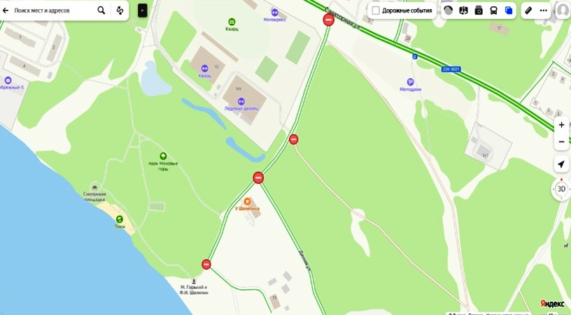

Приложение № 2
к постановлению администрации
городского округа г. Бор
от 25.07.2023 № 4324

Схема ограничения движения транспортных средств 13.08.2023
с 10:45 до 11:50

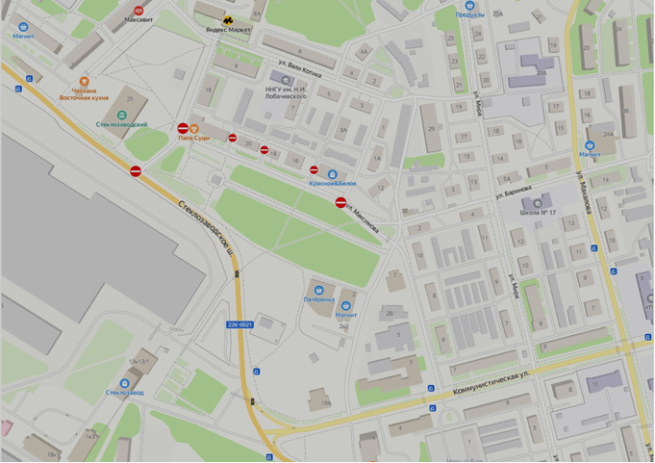

Администрация  городского округа  город Бор  Нижегородской области  ул. Ленина, д. 97, г. Бор,  Нижегородская область, 606440  тел.(83159) 2-16-91,факс 2-21-93  E-mail: official@adm.bor.nnov.ru  От №  На № _от_ г. |  | Приложение № 3  к постановлению администрации  городского округа г. Бор  от 25.07.2023 № 4324  Для Отдела МВД России по г. Бор
ПРОПУСК
Выдан для участия в обеспечении праздничного мероприятия, при проведении Дня города, на территории МАУ ДО «СШ «Кварц им.В.С. Щукина»», 13 августа 2023 года на транспортное средство, марка ________________________________________
государственный номер______________________________________________
водитель__________________________________________________________
.
Заместитель главы администрации Киричев С.В.

Администрация  городского округа  город Бор  Нижегородской области  ул. Ленина, д. 97, г. Бор,  Нижегородская область, 606440  тел.(83159) 2-16-91,факс 2-21-93  E-mail: official@adm.bor.nnov.ru  От №  На № _от_ г. |  | Для Отдела МВД России по г. Бор
ПРОПУСК
Выдан для участия в обеспечении праздничного мероприятия, при проведении Дня города, на территории памятника Горького и Шаляпина, 13 августа 2023 года на транспортное средство, марка ________________________________________
государственный номер______________________________________________
водитель__________________________________________________________

Заместитель главы администрации Киричев С.В.

Администрация  городского округа  город Бор  Нижегородской области  ул. Ленина, д. 97, г. Бор,  Нижегородская область, 606440  тел.(83159) 2-16-91,факс 2-21-93  E-mail: official@adm.bor.nnov.ru  От №  На № _от_ г. |  | Для Отдела МВД России по г. Бор
ПРОПУСК
Выдан для участия в обеспечении праздничного мероприятия, при проведении Дня города, на территории МУК «Борский городской парк культуры и отдыха», 13 августа 2023 года на транспортное средство, марка ________________________________________
государственный номер______________________________________________
водитель__________________________________________________________

Заместитель главы администрации Киричев С.В.

